Koronavírus a ako sa pred ním chrániť?
Aktuálne celosvetovo najskloňovanejšia téma „koronavírus“ vybudil ľudí nielen k väčšej ostražitosti, ale samozrejme aj po pátraní po efektívnych možnostiach prevencie a ochrany. Vírus, ktorý má pod mikroskopom tvar slnečnej korony, sa prvý krát objavil v čínskom meste Wuhan a jeho zdroj je pravdepodobne v zvieracej ríši.

Čo je to koronavírus „2019-nCoV“?
Tento vírus patrí do rodiny koronavírov, ktoré napádajú dýchacie ústrojenstvo a spôsobujú bežné prechladnutia, ale aj smrteľné respiračné problémy. Z nedávnej histórie tejto víro-rodinky si pamätáme na vírusy SARS aj MERS, ku ktorým má tento vírus blízko, aj keď zatiaľ sa zdá, že úmrtnosť na koronavírus je nižšia.
Keďže je 2019-nCoV v tejto rodine nováčik, nie je prebádaný, nie je známa liečba a neexistuje vakcína. Liečba zatiaľ spočíva v tlmení príznakov chorého.
Šíri sa z človeka na človeka kvapôčkami pri hovorení, kýchnutí, kašlaní, dotýkaní sa, pri podávaní rúk, dotykom infikovaných predmetov.
Do tela sa vírus následne dostane cez sliznice v nose a ústach, alebo aj cez oči, napr. dotykom rúk.
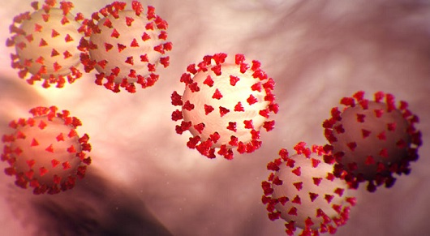

Aké sú prejavy koronavírusu?
Typickými príznakmi sú respiračné ťažkosti, vysoká teplota, kašeľ, dusivosť, dýchavičnosť, ktoré sú veľmi podobné chrípke. Vo vážnych prípadoch môže infekcia viesť k zápalu pľúc, akútnemu respiračnému syndrómu, zlyhaniu obličiek a v najhoršom prípade ku smrti.

Aký je priebeh ochorenia koronavírusom?
Podobne ako pri MERS a SARS, inkubačná doba koronavírusu je 14 dní.

Ohrozené skupiny
Medzi jedincov ohrozených koronavírusom patria staršie osoby, malé deti, pacienti s chronickými a vážnymi chorobami, a samozrejme ľudia cestujúci lietadlom do oblastí, kde už bola potvrdená nákaza koronavírusom.

Ako sa pred koronavírusom chrániť?
Ako na svojich stránkach uvádza Svetová zdravotnícka organizácia WHO:
- dôkladne si umývajte ruky,
- nedotýkajte sa tváre neumytými rukami – respiračným vírusom sa neinfikujete cez kožu, ale cez sliznice – oči, nos, ústa,
- vyhýbajte sa ľudom so symptómami respiračných chorôb (kašeľ, kýchanie),
- ak kašlete alebo kýchate, zakryte si ústa a nos vreckovkou, ktorú následne vyhodíte,
- konzumujte iba dôkladne uvarené živočíšne produkty (mäso, vajcia, mlieko),
- nenavštevujte oblasti, kde bola potvrdená nákaza.

Ochrana respirátorom alebo rúškou?
Zdravotnícky odborníci vrátane WHO odporúčajú, najmä počas cestovania, okrem už spomínaných hygienických spôsobov ochrany, nosenie respirátora, ktorý chráni používateľa pred vdýchnutím pevných častíc, peľov, plesní, húb a tiež niektorých vírusov.
Na ochranu pred vírusovými ochoreniami sa odporúča respirátor filtračnej triedy FFP2 alebo pre pocit väčšej bezpečnosti aj respirátor najvyššej filtračnej triedy FFP3, napr. posledná generácia respirátorov Aura Gen+ 9332.
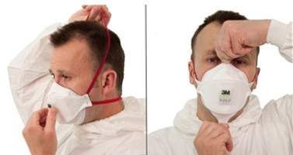
Pre väčší komfort sú v ponuke respirátory s výdychovým ventilom, ktorý nositeľovi respirátora podstatne uľahčuje dýchanie, pretože znižuje odpor pri dýchaní. Avšak, ak už je človek infikovaný vírusom, treba siahnuť po respirátore bez ventilčeka, pretože cez neho pri kašľaní a kýchaní vírus pošle do svojho okolia a nechcene ho šíri.
Pri nosení respirátora však majte na pamäti, že vás chráni iba v prípade správneho nasadenia. To znamená, že Vám tesne dolieha k tvári, čo v prípade bradatých pánov nie je možné. Ak respirátor nedolieha tesne k tvári (medzi respirátorom a tvárou máte medzery), tak Vám cez tieto medzery vniká dnu nefiltrovaný vzduch a respirátor Vás neochráni.
Avšak treba zdôrazniť, že respirátory sú skôr doplnok k základným hygienickým pravidlám a proti koronavírusu vás 100% neochránia.
Klasické papierové rúšky neodporúčame, pretože chránia skôr okolie pred chorým človekom, nie človeka, ktorý má rúšku nasadenú. Bránia úniku choroboplodných organizmov z človeka do okolia a treba ich často vymieňať.

Čo to je koronavírus a aké má symptómy?
Čo to vlastne je koronavírus? Koronavírus je nové, infekčné vírusové ochorenie, ktoré spôsobuje vážne problémy dýchacieho traktu. Vzniklo v Číne a pomerne rýchlo sa šíri do celého sveta. Problémom je, že proti nemu nepoznáme zatiaľ účinné protilátky. Medzi prvé príznaky pri nakazení koronavírusom patrí dýchavičnosť, bolesť hrdla a vysoké teploty. Tieto ťažkosti môžu prejsť až do zlyhania dýchacieho systému a dusenia sa.

Máme dôvod obávať sa koronavírusu na Slovensku?
K dnešnému dňu podľahlo celosvetovo koronavírusu približne 3 tisíc ľudí. Väčšinou sa jedná o starších ľudí nad 60 rokov, ktorí mali oslabenú imunitu a obvykle trpeli aj na iné choroby. Na porovnanie, v tomto roku zomrelo na bežnú chrípku viac ako 80 tisíc ľudí (zdroj: Worldometers). Každopádne, pravdepodobnosť vyliečenia pri nakazení koronavírusom je oveľa vyššia ako pri nakazení bežnou chrípkou. Pozitívna správa je, že zatiaľ sa na Slovensku nákaza vírusom nepotvrdila (ku koncu februára 2020).

Ako sa chrániť pred koronavírusom?
Z týchto informácií vyplýva, že nie je dôvod podliehať panike, ale ani podceňovať situáciu a klásť dôraz na prevenciu a podporu imunity. Máme tu niekoľko zásad na ochranu pred koronavírusom, ktoré odporúčajú odborníci:

10 ZÁSAD AKO SA CHRÁNIŤ PRED KORONAVÍRUSOM
1. ČASTÉ UMÝVANIE RÚK – Často a dôkladne si umývajte ruky mydlom. Ideálne je antibakteriálne mydlo alebo dezinfekčný gél. Našim tipom je prírodné antibakteriálne a antivírusové tekuté mydlo On Guard od Doterra.
2. DEZINFEKCIA RÚK A ČASTO POUŽÍVANÝCH PREDMETOV – Keď nemáte po ruke umývadlo alebo ste v dopravných prostriedkoch, používajte v tomto období antibakteriálny gél alebo spray, napr. praktický a účinný prírodný antibakteriálny a antivírusový spray On Guard.(momentálne vypredaný). Pravidelne utierajte dezinfekčnými obrúskami tiež predmety, ktorých sa často dotýkate – mobil, počítač, tablet, klávesnicu. Spray On Guard je veľmi vhodný pre deti aj na pravidelnú dezinfekciu rúk.

3. VYHÝBAJTE SA MIESTAM, KDE SA KONCENTRUJE VEĽA ĽUDÍ – Ak to nie je nevyhnutné, snažte sa vyhýbať miestam, kde je veľa ľudí. Keď sa necítite dobre, zostaňte radšej doma.
4. NEPODCEŇUJTE BEŽNÉ OCHORENIA – V prípade, že sa u vás prejavia príznaky ako vysoké teploty, bolesť hrdla či dýchavičnosť, dajte sa radšej vyšetriť u lekára. Na druhej strane, ak máte naplánované návštevy lekára a vyšetrenia, ktoré môžete odložiť, radšej sa vyhýbajte nemocničnému prostrediu a kontaktom s inými pacientami.
5. POSILŇUJTE SI IMUNITU – Dbajte na svoju imunitu, viac oddychujte, neprepínajte svoje sily a doprajte si dostatok spánku. Na posilnenie imunity je vhodné používať v tomto období vitamín C a prípravky na posilnenie imunity. Odporúčame obľúbenú a veľmi účinnú zmes 100% prírodných esenciálnych olejov On Guard od Doterra. Táto zmes bola vyvinutá špeciálne na podporu imunity, preto je ako stvorená pre toto obdobie. Môžete pridať pár kvapiek oleja On Guard do difúzera a doma, v práci či v škole vás bude chrániť pred vírusmi a baktériami a navyše krásne rozvonia priestor. Je dostupná aj vo forme On Guard guličiek, ktoré sa odporúča užívať každé ráno.
6. DODRŽIAVAJTE DOSTATOČNÝ ODSTUP OD ĽUDÍ – Keď ste v spoločnosti, snažte sa dodržiavať bezpečnostný odstup od ľudí asi 2 metre. Keď je to možné, na kratšie vzdialenosti choďte radšej pešo ako v preľudnenej hromadnej doprave. Podporíte tým svoju imunitu a vyhnete sa bezprostrednému kontaktu s ďalšími ľuďmi.
7. ZVÁŽTE CESTOVANIE DO RIZIKOVÝCH OBLASTÍ – Pokiaľ to nie je nevyhnutné, zvážte cestovanie do rizikových oblastí aj cestovanie lietadlom. Nákaza sa šíri pomerne rýchlo, preto aj krajina, ktorá dnes nie je ohrozená, môže byť ohrozená v priebehu niekoľkých dní. Navyše, v lietadlách a na letiskách sa baktérie a vírusy vyskytujú v zväčšenej miere. Keď už musíte cestovať, určite sa vyzbrojte prípravkami na podporu imunity, napr. z rady On Guard.
8. RÚŠKO VÁS NA 100% NEOCHRÁNI – Zdravého človeka rúško pred koronavírusom neochráni. Rúško by mali používať ľudia, ktorí sú nakazení, aby nešírili infekciu ďalej.
Ak však potrebujete ísť k lekárovi, na nákup je lepšie si rúško nasadiť.
9. POUŽÍVAJTE JEDNORÁZOVÉ KAPESNÍKY – Po každom použití vreckovku vyhoďte. Nekašlite a nekýchajte do ruky alebo do rukáva, iba do vreckovky.
10. NEPANIKÁRTE – Nepodliehajte panike, dodržiavajte hygienu a vyššie uvedené pravidlá. Strach sa dokáže totiž šíriť rýchlejšie ako pandémia a dokáže tiež zabíjať ?

Hlavný hygienik SR odporúča dodržiavať nasledovné preventívne opatrenia:

Ide o všeobecné preventívne opatrenia pri všetkých bežných vzdušných nákazách. Tieto opatrenia významne redukujú riziko ochorenia:

- často si umývajte ruky mydlom a vodou, najmenej po dobu 20 sekúnd. Môžete použiť dezinfekčný prostriedok na ruky na báze alkoholu,
- očí, nosa a úst sa nedotýkajte neumytými rukami,
- zakrývajte si nos a ústa pri kašľaní a kýchaní jednorazovou papierovou vreckovkou a následne ju zahoďte,
- vyhýbajte sa blízkemu kontaktu s ľuďmi, ktorí javia príznaky nádchy alebo chrípky,
- ak ste chorý, liečte sa doma,
- zabráňte nechránenému kontaktu s divými alebo hospodárskymi zvieratami,
- 14 dní od príchodu z oblasti postihnutej koronavírusom je potrebné kontrolovať svoj zdravotný stav (horúčka, kašeľ, bolesť hrdla, dýchavičnosť),
- v prípade klinických príznakov po návrate je potrebné kontaktovať, prípadne vyhľadať lekára a informovať ho o cestovateľskej anamnéze,
- oblasti postihnuté koronavírusom si môžete pozrieť aktuálne na: https://www.arcgis.com/apps/opsdashboard/index.html#/bda7594740fd4029942...
K otázkam verejnosti týkajúcim sa koronavírusu je zriadené call-centrum s nepretržitou prevádzkou. Ľudia môžu odborníkov kontaktovať cez emailovú adresu novykoronavirus@uvzsr.sk ako aj na telefónnych číslach 0917 222 682 a 0918 659 580.

Čo z tvojej domácnosti môže pôsobiť ako dezinfekcia?
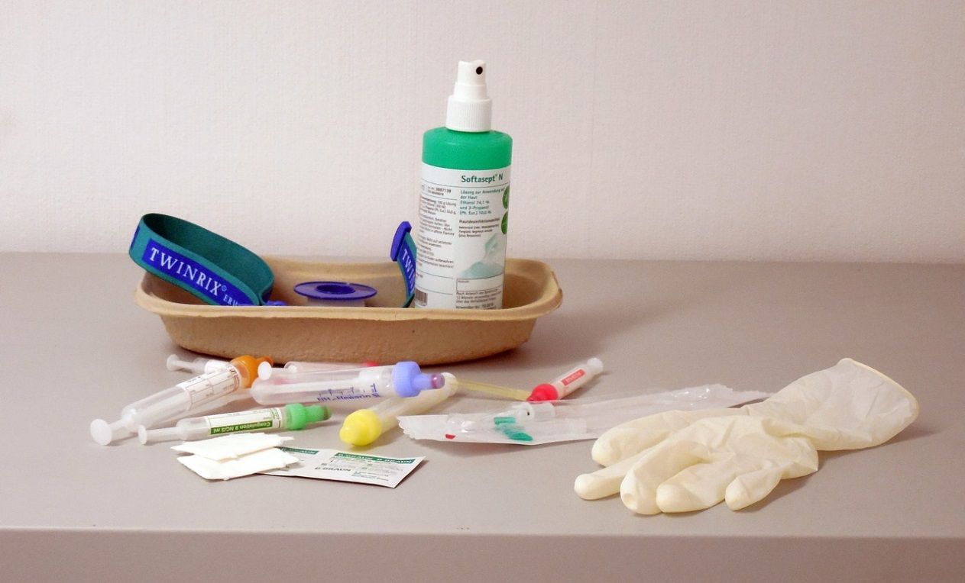
Aktuálne sa svetom šíri panika v súvislosti s novým vírusom COVID-19, ktorý sa tiež nazýva Koronavírus. Ľudia bezhlavo vykúpili všetky dezinfekčné prostriedky, respirátory majú cenu zlata. Nie je nutné podliehať panike, ak sa však budeš cítiť pokojnejšie, keď sa u teba doma bude nachádzať nejaká dezinfekcia, máme pre teba riešenie. Dezinfekcia je v každej domácnosti, možno však o nej nevieš. Pohľadaj u seba doma tieto produkty a máš vyhrané.

Mydlo
Aj obyčajné mydlo zabíja viac než dosť baktérií, vírusov a choroboplodných zárodkov. Šíreniu infekcie môžeš zabrániť správnym a častým umývaním rúk. Dôležitá je ale doba, počas ktorej si ruky umývaš. Odborníci odporúčajú dlhšie “mydlenie”, ktoré má trvať minimálne 10 až 20 sekúnd. Sústreď sa najmä na medziprstové priestory, zápästia a nechty.
Silice

Mnoho 100 % silíc ma dezinfekčné účinky. Vo viacerých domácnostiach sa určite nájde nejaká čistá prírodná silica, ktorú využívame do aromalampy alebo difúzera. Vedel si však, že takýto vonný olejček môže byť tiež účinným bojovníkom proti baktériám a vírusom? Ak sa skloňuje slovo dezinfekcia, najúčinnejšie sú silice čajovníka, citrónu, tymiánu, šalvie či eukalyptu. Dajú sa využiť na dezinfekciu ovzdušia, rúk ale aj domácnosti.

Ocot
Biely, sladový alebo rozmarínový ocot obsahuje asi 5 percent kyseliny octovej. Táto kyselina ničí baktérie a vírusy chemickou zmesou proteínov a tukov, narúša ich bunkovú štruktúru. Keď americkí vedci testovali komerčné čistiace prostriedky a nekomerčné alternatívy, ako je ocot a hydrogenuhličitan sodný, s prekvapením zistili, že čistý ocot zabíja celý rad domácich patogénov. Ocot dokáže narušiť dokonca aj vírus chrípky a ničí baktérie, ktoré spôsobujú tuberkulózu.
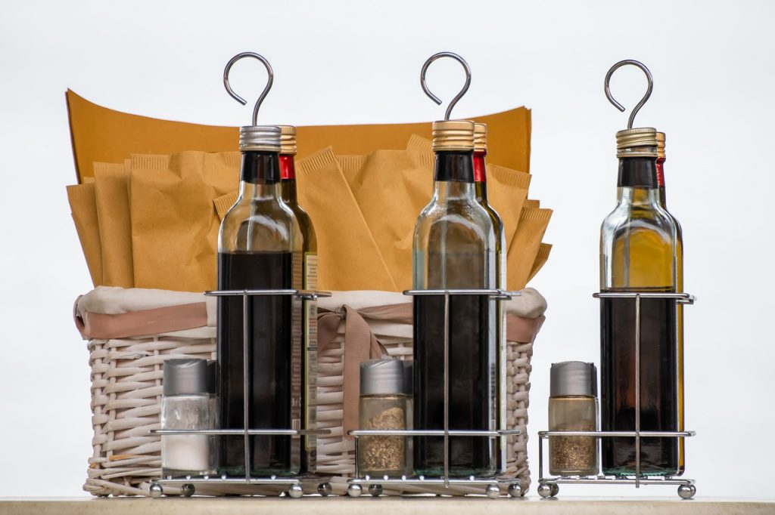

Alkohol
Ak sa chceme baktérií a vírusov zbaviť alkoholom, musí mať aspoň 60%. Internetom sa šíri mnoho návodov, ako si vyrobiť dezinfekciu na báze alkoholu v pohodlí domova. Na pamäti však maj to, že po zriedení alkoholu s inými ingredienciami, akými sú napríklad silice, musí tento alkohol stále dosahovať aspoň 60%, inak je dezinfekcia neúčinná.

Peroxid vodíka

Spolu s odfarbovaním vlasov patrí dezinfekcia k najznámejším možnostiam využitia peroxidu vodíka. Mnoho žien má doma zapatrošenú fľaštičku peroxidu práve kvôli farbeniu vlasov. Teraz sa mu však naskytne úplne nová forma využitia. Avšak, peroxid je potrebné zriediť tak, aby mal maximálne 3%, inak môže jeho používanie nebezpečné.
Odporúčam pozrieť si videa:
www.rukyumyvam.sk
yotube video dezinfekcia rúk: O umývaní rúk, Antibakteriálny gél - videomanuál

KORONAVÍRUS Dezinfekcia, ktorá udrží vírusy od tela

RECEPT na vlastný antibakteriálny gél!
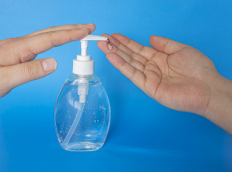
Regály v obchodom zívajú prázdnotou a antibakteriálny gél zohnať v tomto období je priam nadľudský výkon. Čo robiť, ak neviete zohnať prípravok proti vírusom, ktorý by si vedel poradiť aj s novým koronavírusom? Skúste si ho vyrobiť doma!
Jedným z najefektívnejších spôsobov, ako sa chrániť pred novým koronavírusom je dôkladné umývanie rúk mydlom a vodou po dobu minimálne 20 sekúnd.
„Infekciu nesú naše ruky a končeky prstov, takže ak použijeme dezinfekčný prostriedok na ruky, ochránime sa pred chorobou,“ povedal Dr. Sanjay Maggirwar, profesor mikrobiológie z George Washington University.

Čo by mal obsahovať antibakteriálny gél?
Odporúča sa taktiež používať dezinfekčné prípravky na báze alkoholu. Izopropylalkohol, ktorý obsahuje najmenej 60 % alkoholu je rovnako účinný ako akýkoľvek iný produkt na dezinfekciu rúk, ako sa uvádza na cbsnews.com. Môže byť zmiešaný s inými zložkami, ako je napríklad aloe vera pre svoje upokojujúce vlastnosti a éterické oleje na maskovanie vône alkoholu.
Treba však v správnom pomere zmiešať všetky zložky. Použitie čistého gélu z aloe vera môže zmes zriediť tak, že nakoniec bude výsledkom gél s obsahom menšieho množstva alkoholu. Vlastnoručne vyrobený prípravok nemusí byť taký účinný. Poradíme vám, ako si vyrobíte účinný antibakteriálny gél.

Ako na to?
O sile dezinfekčných prípravkov v tomto období vedia takmer všetci, o čom svedčia prázdne regály v obchodoch s týmito produktami, ktoré obchody nestíhajú dodávať. Ľudia sú v panickom režime a robia si doma zásoby potravín i alkoholu a čistiacich či dezinfekčných prípravkov.
Ak zoženiete všetky nasledujúce produkty, môžete si vyrobiť vlastný dezinfekčný prostriedok na ruky, ktorý bude slúžiť ako účinná prevencia pred vírusmi, vrátane nového koronavírusu!
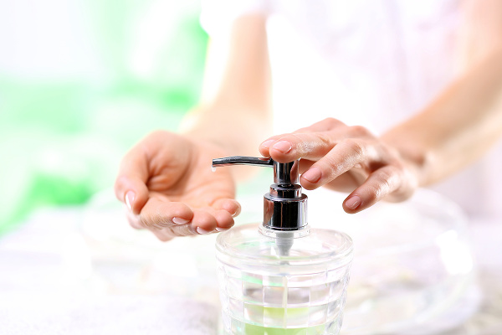
Potrebujete:
- 2/3 šálky alkoholu (minimálny obsah alkoholu má byť 60%)
- 1/3 šálky čistej aloe vera
- 5-10 kvapiek éterického oleja (voliteľné)
- Misu na miešanie
- Lyžicu
- Lievik
- Menšiu prázdnu fľašku s rozprašovacím aplikátorom alebo nádobu na tekuté mydlo
Postup: Zmiešajte všetky ingrediencie dokopy v miske. Výslednú zmes prelejte do malej fľašky a používajte podľa potreby.
Je jedno, či si antibakteriálny gél kúpite alebo si ho vyrobíte doma. Použitie je rovnaké. Stačí jednu až dve pumpičku aplikovať na dlane a rozotrieť po celom povrchu rúk. Gél by mal zaschnúť do približne 30 sekúnd. Potom si už neumývajte ruky.

